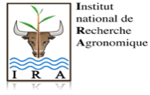

DEUXIEME ANNONCE

7ème Conférence Internationale de l’Association Panafricaine des Poissons et Pêche

Poissons et Pêches Africaines :

Diversité, Conservation & Gestion Durable

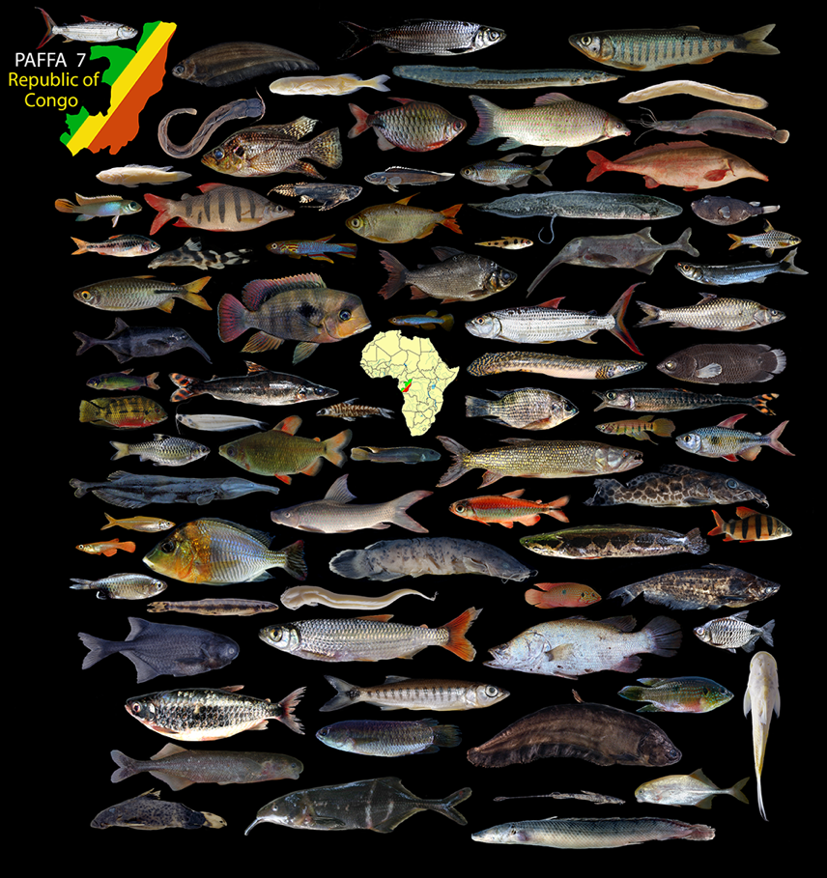

Université Marien Ngouabi, Brazzaville (Republique du Congo)

Du 18 au 22 (23) Septembre 2023.

Organisée par le Département Océanographie et Environnement de l’Institut national de Recherche en Sciences Exactes et Naturelles (IRSEN), Ecole Nationale Supérieure d’Agronomie et de Foresterie, Université Marien Ngouabi & le Laboratoire de Recherche en Biologie et Ecologie Animales (LARBEA) de l’Ecole Normale Supérieure (ENS), Université Marien Ngouabi.

Avec la participation financière de :

- Musée royal de l’Afrique centrale (Tervuren, Belgium)
- American Museum of Natural History (New York, U.S.A.)
- JRS Biodiversity Foundation (Virginia, USA) through the Biodiversity Research Institute of the Tulane University (USA)
- Museu de Zoologia - Universidade de São Paulo (Brazil)

D’autres sponsors intéressés sont les bienvenus.

INTRODUCTION

La faune de poissons d'eau douce et saumâtre d'Afrique est très diversifiée et comprend plus de 3700 espèces appartenant à quelque 520 genres et environ 90 familles. Ces poissons habitent une grande variété d'habitats allant des petits ruisseaux temporaires aux grandes rivières à débit permanent, ainsi que des plans d'eau peu profonds et marécageux aux grands lacs profonds, dans les zones climatiques sèches et humides.

Dans de nombreux pays africains, les poissons sont une source majeure de protéines et de génération de revenus. Alors que dans de nombreuses régions, les pêches de capture sont pleinement ou surexploitées, le développement de l'aquaculture en Afrique continue d'être à la traîne par rapport à son potentiel prévu. Malgré son importance économique et sociale, la faune ichtyologique africaine est exposée à de nombreuses menaces dont la plupart sont d'origine anthropique. Les principales causes de la perte de diversité halieutique sont l'altération de l'habitat, l'introduction d'espèces exotiques, la surexploitation des ressources halieutiques et la pollution.

De nombreuses recherches ont été ou sont menées sur les poissons et les pêcheries du continent africain. Pour accéder et partager cet ensemble croissant de connaissances scientifiques, il a été reconnu qu'un rassemblement international réunissant des scientifiques du monde entier était nécessaire. La première de ces réunions a eu lieu en 1993 à Saly, au Sénégal ; le second à Grahamstown, Afrique du Sud en 1998, le troisième à Cotonou au Bénin en 2003, le quatrième à Addis-Abeba en Éthiopie en 2008, le cinquième à Bujumbura au Burundi en 2013 et le sixième à Mangochi, Malawi en 2018. Le septième doit maintenant avoir lieu du 18 au 22 Septembre 2023 à Brazzaville (République du Congo).

Cette réunion sera l'occasion pour les scientifiques de toute l'Afrique et du monde entier de se réunir, de se connaître, d'échanger des informations et des idées et d'initier des études collaboratives. La conférence est de loin la plus importante pour les scientifiques qui étudient les poissons africains et de nombreux scientifiques renommés, jeunes chercheurs et autres parties prenantes sont attendus à cette importante réunion.

Nous vous prions de nous aider à diffuser ces informations à toutes les personnes et institutions concernées. Si vous avez des questions, n'hésitez pas à contacter le comité d'organisation à paffa2023@gmail.com.

Un site Web est en cours de développement pour la conférence PAFFA et l'adresse Internet sera communiquée ultérieurement.

THÈMES DE LA CONFÉRENCE

- Systématique des poissons, recherche sur la biodiversité et gestion des données

- Taxonomie, systématique morphologique et moléculaire et phylogénomique.
- Évolution et spéciation, radiations adaptatives, bio- et phylogéographie.
- Enquêtes et inventaires biotiques, y compris des études ADNe.
- Bases de données et bioinformatique, stratégies de partage d'informations.

2. Biologie, écologie et comportement

• Écologie, stratégies d'histoire de vie et biologie migratoire.
• Parasites et maladies.
• Comportement, morphologie et physiologie.

3. Conservation et gestion des ressources aquatiques

• Impact humain sur la diversité halieutique et son exploitation.
• La biodiversité des eaux douces comme indicateurs de santé.
• Stratégies de conservation et gestion durable des systèmes aquatiques.

4. Pêche et sécurité alimentaire

• Pêche de capture, aquaculture et commerce de poissons d'ornement.
• Socio-économie et diversité des poissons dans les cultures humaines.

Comité international d'organisation
V. Mamonekene (R. Congo), A. Ibala Zamba (R. Congo), E. Kaunda (Malawi), G. Banyankimbona (Burundi), A. Getahun (Ethiopia), Ph. A. Laleye (Bénin), H. Bart (USA) M.L.J. Stiassny (USA), M. De Pinna (Brazil), J. Snoeks (Belgique).

Comité local d’organisation
Prof. V. Mamonekene (Département Océanographie et Environnement, IRSEN/ENSAF, UMNG), Prof. Ibala Zamba (Département Océanographie et Environnement, IRSEN/Institut national de Recherche Agronomique/ ENSAF, UMNG), Prof. I. Mady Goma Dirat (Laboratoire de Recherche en Biologie et Ecologie Animales, ENS), Pr. J. Goma-Tchimbakala (Institut National de Recherches en Sciences exactes et Naturelles (IRSEN), Dr. D.B. Olabi Obath (Laboratoire de Recherche en Biologie et Ecologie Animales, ENS), Prof. E. A. Issali (Institut national de Recherche Agronomique), Dr. M. Nkoua Gavouka, Institut National de Recherches en Sciences exactes et Naturelles (IRSEN).

Contact : E-mail: paffa2023@gmail.com.

Langues officielles : Français et Anglais

Site web : Bientôt disponible

VISA : Les délégués sont responsables des démarches relatives à l’obtention des visas. Veuillez vérifier auprès de votre agent de voyage local et/ou de l'ambassade de la République du Congo dans votre pays pour savoir si un visa est requis ou non. Pour les participants inscrits ayant besoin d'un visa, le comité d'organisation essaie de faciliter l'obtention d'une lettre d'invitation générale téléchargeable à inclure dans leurs dossiers de demande de visa. Plus de détails seront fournis dans l'annonce finale et sur le site Web dès que les exigences de visa pour la participation à PAFFA 7 seront résolues.

Santé : La vaccination contre la fièvre jaune est obligatoire à l'entrée et la prophylaxie antipaludique est fortement recommandée pour les visiteurs venant de l'extérieur des zones d'endémie palustre. Actuellement, aucune preuve de vaccination Covid n'est requise. Toute modification des exigences sera publiée sur le site Web de PAFFA7.

Climat et habillement : Septembre est parmi les mois les plus chauds dans la région de Brazzaville avec des températures comprises entre 20°C et 35°C et une moyenne de 25°C. Septembre est à la fin de la saison sèche, mais des averses occasionnelles sont possibles.

Avis de collecte : N'oubliez pas que les invitations envoyées concernent uniquement la participation à la conférence. Il est interdit d'exporter du matériel biologique hors du pays sans autorisation officielle et les documents nécessaires. Pour ceux qui veulent faire des collectes de poissons, veuillez contacter le Ministère de l’Économie Forestière et le Ministère de l’Enseignement Supérieur et de la Recherche Scientifique.

Troisième et dernière annonce : Ceux qui auront répondu à cette deuxième annonce recevront la troisième annonce qui sera publiée d'ici le 31 juillet 2023.

FRAIS D’INSCRIPTION

Full Etudiants
M.Sc. & PhD.

Inscription anticipée En Afrique $170 or €170 $100 or €100
(reçu avant le 15 juin) Hors d’Afrique $300 or €300 $180 or €180

Enregistrement tardif En Afrique $220 or €220 $130 or €130
Hors d’Afrique $350 or €350 $220 or €220

Veuillez noter : Les frais d'inscription doivent être payés au secrétariat par virement bancaire direct ou système de transfert international ou par chèque en dollars américains ou en euros, à l'adresse et au compte suivants :

Nom de la Banque : Crédit du Congo

Addresse : BP 2400, Brazzaville, Republic of Congo

Nom du compte : Association Panafricaine des Poissons et Pêches

Numéro du compte : 30011-00020-90000298690-55

Swift Code/Code BIC : BCMACGCG

IBAN : CG3930011000209000029869055

Veuillez ajouter votre nom et l’objet de votre paiement ; c'est-à-dire "Paiement des frais d'inscription à la conférence PAFFA, Brazzaville".

Remarque : Les annulations après le 15 juillet 2023 ne seront pas remboursées. Toute annulation avant cette date est soumise à une pénalité de 25 %.

Les frais d'inscription donnent accès à :
  - Livre de résumés;
  - Trousse de la conférence;
  - Réception officielle (lundi);
  - Rafraîchissements (du lundi au vendredi);
  - Déjeuners sandwich (du lundi au vendredi);
  - Excursion mi-conférence (mercredi);
  - Banquet conférence (mercredi soir);
  - Au revoir social (vendredi soir)
  - Atelier bio-informatique

Les participants doivent indiquer sur le formulaire d'inscription s'ils ont des exigences alimentaires particulières et les organisateurs de la conférence feront de leur mieux pour les satisfaire.

Prix pour étudiants : Il y aura des prix pour les meilleures présentations orales et les posters produits par les étudiants.

Hébergement
Brazzaville compte de nombreux hôtels de différentes catégories. Un tableau ci-dessous fournit les prix et les coordonnées des hôtels sélectionnés à Brazzaville, axés sur ceux à proximité du lieu de la conférence (voir liste ci-dessous). Les participants sont responsables de leurs propres réservations d'hôtel. Selon les disponibilités, des options hôtelières supplémentaires seront ajoutées au site Web.

Monnaie : La monnaie locale est le franc centrafricain (CFA), qui est lié à l'euro. La plupart des restaurants et des hôtels n'acceptent pas les cartes de crédit mais acceptent les euros. Les dollars américains sont également acceptés, mais à un taux de change fluctuant.

Facilités de voyage : Brazzaville dispose d'un système de taxis officiels sûr, peu coûteux et pratique, et aller et venir de l'aéroport coûte environ 3000 F CFA, et dans la ville, pour la plupart des courtes distances, environ 1000 F CFA.

Instructions pour la soumission des résumés :

Date limite des résumés : Les résumés doivent être soumis avant le 15 juin 2023. Veuillez préciser si votre résumé est pour une présentation orale ou un poster.

Langue du résumé : Votre résumé doit être rédigé en anglais ou en français. Indiquez qu'il s'agit de votre "Résumé officiel". Fournissez également une traduction en français ou en anglais (à marquer comme "Résumé traduit"). Ceci est nécessaire pour le public multilangue attendu à PAFFA et rendra votre thème accessible à un public beaucoup plus large. Nous soulignons que les traductions n'ont pas besoin d'être parfaites, et les sites de traduction basés sur le Web tels que Google translate ou autre, sont tout à fait acceptables - l'objectif est de transmettre la science et non la grammaire.

Titre du résumé : Le titre doit être concis et donner une indication claire du contenu de la présentation.

Auteur(s) : Le(s) auteur(s) doit(doivent) être indiqué(s) par leur(s) initiale(s) suivi(s) du(des) nom(s) de famille. Veuillez souligner le nom de l'auteur qui fera la présentation.

Nom de l’(ou des) Institution(s) ou des établissements : veuillez être concis ; le nom de l'institution doit être suivi de la ville et du pays de l'auteur principal.

Texte : Le texte doit être informatif et doit contenir :
- Un énoncé des objectifs spécifiques de l'étude
- Un énoncé des méthodes
- Un résumé des résultats
- Un énoncé de la conclusion

Format : Taille de police de 12 points pour l'ensemble du document ; le style devrait être ‘Times New Roman’. Tout le texte doit être à simple interligne, avec des marges de 2,5 cm à gauche et à droite. Le résumé ne doit pas dépasser 300 mots (dans la langue principale).

Soumission : Les résumés et les résumés traduits doivent être rédigés dans Microsoft Word et envoyés en pièce jointe par e-mail à : paffa2023@gmail.com.

Durée des présentations : Les discours liminaires dureront 30 minutes (20 minutes de présentation et 10 minutes de discussion). Toutes les autres présentations sont limitées à 15 minutes (10 minutes de présentation et 5 minutes de discussion). Étant donné que des sessions simultanées auront lieu, tous les présentateurs seront tenus de respecter ces délais stricts.

Les Posters :
Des panneaux d'affichage seront disponibles lors de la conférence. Les auteurs doivent installer leurs affiches le dimanche 17 septembre après-midi. Les affiches resteront exposées jusqu'à la fin de la conférence. Les dimensions maximales des affiches doivent être de 1,20 m (hauteur) x 0,9 m (largeur).

Atelier technique : Grâce au financement de la JRS Biodiversity Foundation (Virginie, USA) par l'intermédiaire de Biodiversity Research Institute of Tulane University (USA), un atelier de formation sur l'informatique de la biodiversité : méthodologies et formation des utilisateurs, se tiendra le samedi 23 septembre. L'atelier sera ouvert à tous les participants à la conférence sans frais supplémentaires. Tous les détails de l'atelier seront fournis sur le site Web de PAFFA 7 et dans la troisième annonce.

Programme social
Dimanche, 17 Septembre Cocktail de bienvenue.
Lundi, 18 Septembre Réception officielle.
Mardi, 19 Septembre Soirée libre.
Mercredi, 20 Septembre Excursion de midi et banquet de soirée.
Thursday, 21 Septembre Soirée libre.
Friday, 22 Septembre Clôture de la conférence et prix pour étudiants.
Saturday 23 Septembre Atelier sponsorisé par JRS.

Excursion mi-conférence (coûts inclus dans les frais d'inscription) :
Une excursion mi-conférence sera organisée le mercredi 20 septembre 2023 le long du fleuve Congo, près des premiers rapides à l'exutoire du Pool Malebo dans le bas fleuve Congo, suivie d'un banquet conférence à un restaurant avec vue sur les rapides.

Excursion pré ou post conférence :
Il y a beaucoup à voir en République du Congo et des excursions avant ou après la conférence / des vols dans le pays / des lodges peuvent être organisées en contactant les agences de voyage locales. Une liste d’agences recommandées sera publiée au site Web de PAFFA7 et communiquée dans l’annonce finale.

FORMULAIRE D’ENREGISTREMENT
Un formulaire d'inscription rempli et un résumé doivent être envoyés par courrier électronique à paffa2023@gmail.com. La date limite d'inclusion est le 15 juin 2023. Les soumissions tardives peuvent ne pas pouvoir être intégrées au programme ou au livre de résumés.
Veuillez retourner le formulaire ci-dessous si vous prévoyez de contribuer un poster, une présentation orale et/ou de recevoir la troisième annonce.

Titre: Prof. □ Dr. □ Mr. □ Mme. □
Nom: ________________________________________________________
Prénoms: _____________________________________________________
Institution: ______________________________________________________
Addresse: ___________________________________________________________
_____________________________________________________________________
Téléphone (y compris code pays) : _______________________________
E-mail: __________@______________________
Type de présentation: Poster □ or Oral □
Langue principale : Anglais □ Français □, traduction Français □ Anglais □
Si votre présentation orale est en français, alors le texte de votre présentation PowerPoint (ou de la section de résumé de votre poster) doit être en anglais et vice versa. Comme pour votre résumé, l'utilisation de Google Translate ou d'une autre application de traduction est tout à fait acceptable - l'objectif est de transmettre la science et non la grammaire.

Veuillez indiquer dans quels thème et sous-thème s’inscrit votre ou vos communication(s) :

thème ____________________________________
sous-thème ________________________________

Liste des hôtels (les prix actuels peuvent être sujets à des changements dans le future)

 | Nom | Chambres | Prix de la chambre (€) |  |  | Distance de la Conférence (km) | Contact
 |  |  | Standard | Deluxe | Exécutive |  | Téléphone | E-mail | Sites Web
1 | Léon Hôtel | 23 | 115 |  |  | 2.5 | 00 (242) 069375200  00 (242) 066616241  00 (242) 068826176 | leohotelbrazza@gmail.com | www.leon-hotel-brazzaville.com
2 | Hôtel Hippocampe | 17 | 45 | 55 | 77 | 3 | 00 (242) 066686068
3 | Hôtel Royal | 15 | 40 |  |  | 2 | 00 (242) 066389610
4 | Hôtel de l’Aéroport | 18 | 55 |  |  | 1.5 | 00 (242) 065072115
5 | Hôtel King Maya | 40 | 90-130 | 183 | 200 | 1 | 00 (242) 06912515  00 (242) 053101010 | info@kingmaya.com | www.hotel-kingmaya.com
6 | Hôtel Platinium | 15 | 122 |  |  | 2 | 00 (242) 053111113 | platiniumhotel@gmail.com
7 | Hôtel la Perle | 18 | 70 |  |  | 2 | 00 (242) 06 829 99 99 | hotellaperl@yahoo.fr
8 | Hôtel Etoile | 15 | 100 |  |  | 2 | 00 (242) 066631515 | hoteletoile06@gmail.com

